Билет 22
Практическое задание.
Хозяйственное развитие белорусских земель в XIX-начале XX вв.

Используя представленные материалы, ответьте на вопросы (выполните задания):
- Кто такие временнообязанные крестьяне?
- Сравните отработочную и капиталистическую системы хозяйствования в белорусских губерниях после крестьянской реформы 1861 г. по следующему плану: а) район распространения; б) взаимоотношения помещиков и крестьян; в) используемые орудия труда; г) эффективность хозяйства.
- По Указу Николая II от 9 ноября 1906 г. каждый домохозяин, владеющий надельной землей на общинном праве, мог требовать закрепления за собой в личную собственность причитающейся ему части из означенной земли; а каждый домохозяин, за которым закреплены участки надельной земли, имел право требовать, чтобы общество выделило ему взамен этих участков соответственный участок в одном месте.
Какие мероприятия Столыпинской аграрной реформы соответствовали этим положениям Указа?
- Какие задачи должна была решить Столыпинская аграрная реформа?

I. Из Манифеста об отмене крепостного права (19 февраля 1861 г.)
В силу означенных новых положений крепостные люди получат в свое время полные права свободных сельских обывателей.
Помещики, сохраняя права собственности на все принадлежащие им земли, предоставляют крестьянам, за установленные повинности, в постоянное пользование усадебную их оседлость и сверх того, для обеспечения быта их и исполнения обязанностей их пред правительством, определенное в положениях количество полевой земли и других угодий.
Пользуясь сим поземельным наделом, крестьяне обязаны исполнять в пользу помещиков определенные в положениях повинности. В сем состоянии, которое есть переходное, крестьяне именуются временнообязанными.
Вместе с тем им дается право выкупать усадебную их оседлость, а с согласия помещиков они могут приобретать в собственность полевые земли и другие угодья, отведенные им в постоянное пользование. С приобретением в собственность определенного количества земли крестьяне освободятся от обязанностей к помещикам по выкупленной земле и вступят в решительное состояние свободных крестьян-собственников.
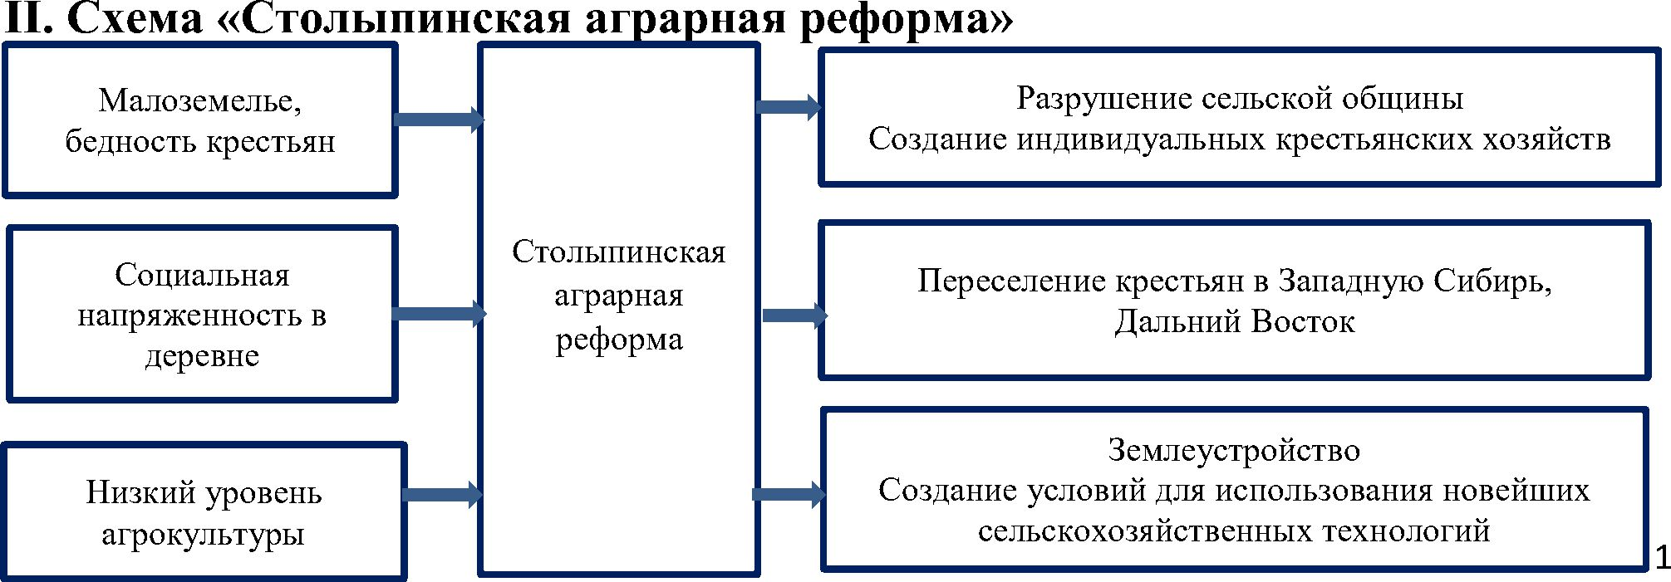

III. Переход к предпринимательскому хозяйству (по материалам учебного пособия «История Беларуси. Конец XVIII – начало XX в. 8 класс»)
Часть помещиков после реформы 1861 г. продолжали вести свое хозяйство по-старому. В первые пореформенные десятилетия наибольшее распространение в Могилевской и Витебской губерниях получили отработки. Они напоминали дореформенную барщину. При отработочной системе хозяйствования малоземельные крестьяне были вынуждены работать на помещика за аренду его полей, пастбищ, сенокосов и за натуральные или денежные займы. Отработки осуществлялись примитивными методами земледелия и традиционными орудиями труда (деревянными сохой и бороной, серпом и косой). Крестьяне, находившиеся на отработках, не были заинтересованы в качественной работе, что приводило помещичьи хозяйства к упадку.
Часть помещиков смогла перейти к капиталистической системе хозяйствования. Эта система преобладала в Виленской, Гродненской и Минской губерниях. Она заключалась в найме помещиками в свои хозяйства постоянных либо временных работников, обрабатывавших землю инвентарем владельца. Такие хозяйства постепенно приобретали торговый, предпринимательский характер. Здесь вводили многопольные севообороты, разводили породистый скот, использовали минеральные удобрения и улучшенные орудия труда (железные плуги, бороны), а позднее — различные сельскохозяйственные машины (жатки, косилки, веялки, молотилки), что повышало продуктивность хозяйств. Подобные нововведения применяли на своих землях и зажиточные предприимчивые крестьяне.

